1. Crear un nuevo proyecto
2. Crear dos paquetes
   1. com.lumina.model
   2. com.lumina.ui
3. implementar el siguiente modelo de clases y almacenarlas en el paquete com.lumina.model

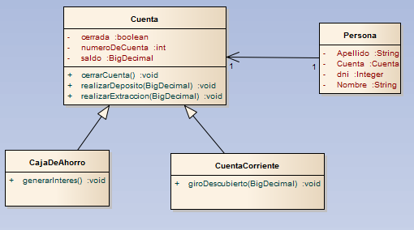

1. implementar el método giro descubierto, se ejecutara cuando el monto a retirar sea mayor al saldo de la cuenta, permitirá dejar el saldo de la cuenta en negativo.
2. implementar el método retirar dinero que no permita retirar dinero si el monto a retirar es mayor al monto en la cuenta, si la cuenta es una cuenta corriente se deberá permitir girar en descubierto (sobreescribir el método)
3. implementar el método generar interés que incremente el saldo en 5% al momento de realizar un deposito. (sobre escribir el método)
4. El método cerrarCuenta solo se podrá realizar si el saldo es 0
5. crear una clase en el paquete com.lumina.ui que realice las siguientes operaciones
   1. solicitar al usuario que cargue personas y cuentas hasta que ingrese el carácter X y almacenarlas en memorias, darle la posibilidad al usuario de elegir el tipo de cuenta
   2. Verificar al momento de cargar que no exista una persona con el mismo DNI ni una cuenta con el mismo nro.
   3. Recorrer las cuentas y realizar operaciones hasta que el usuario ingrese X y permita hacer las siguientes operaciones
      1. D depositar
      2. R retirar
      3. C cerrar cuenta
      4. X guardar y continuar
   4. Al finalizar la ejecución del programa se deberá mostrar el siguiente reporte
      1. Saldo de las cuentas: EL saldo de la cuenta NRO 1 es de $ 9
      2. Nro de cuentas cerradas
      3. Saldo total en caja
      4. Deuda total